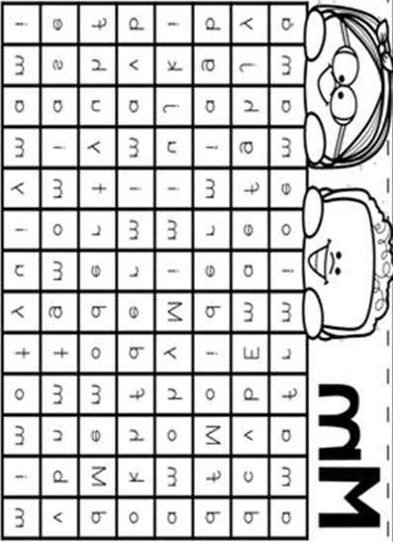
- Colorea de rojo las M mayúsculas y de color azul las m minúsculas.

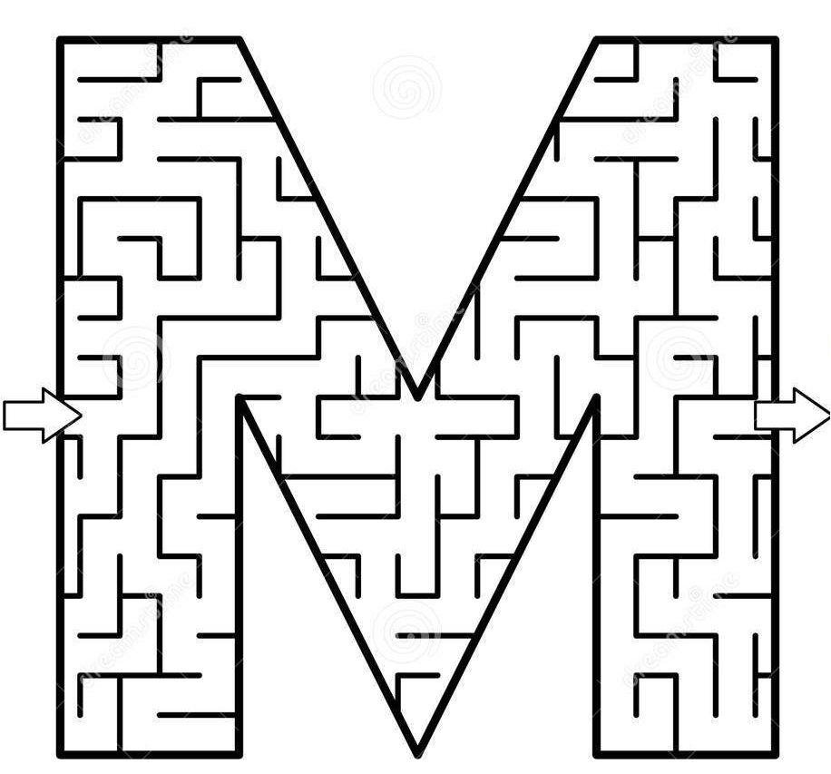
- Traza el laberinto de la consonante M.

